Перечень транспортных средств, признанных брошенными, разукомплектованными, бесхозяйными
дата осмотра | адрес | марка/модель/гос. номер/цвет | срок добровольного/принудительного перемещения | фотоматериалы
27.04.2022 | ул. Пешестрелецкая, 49 | Ваз 2110  Серебристый  Г.р.з. У010ОВ36 | 11.05.2022/ в соответствии с п. 4.1 постановления № 36 от 29.01.2018 | 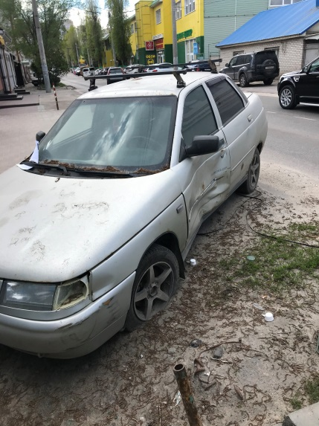 | 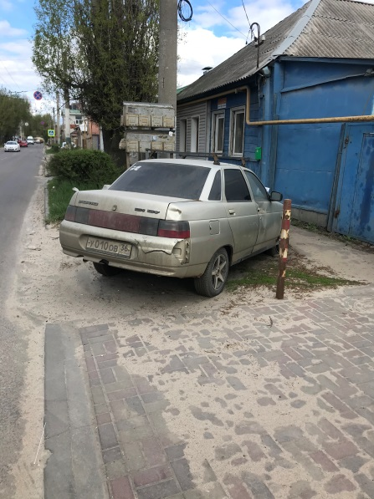
27.04.2022 | ул. Космонавтов, 13 | Ауди а 6  черный  без г.р.з. | 11.05.2022/  26.06.2022 | 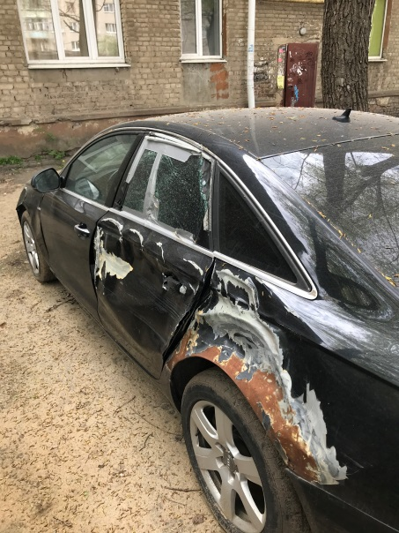 | 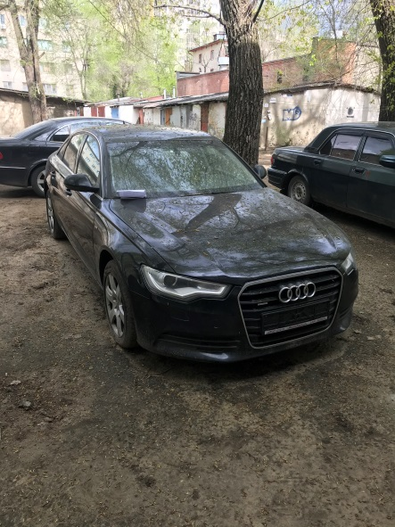
27.04.2022 | ул. Любы Шевцовой, 1 | ВАЗ 2105  синий  без г.р.з | 11.05.2022/  26.06.2022 | 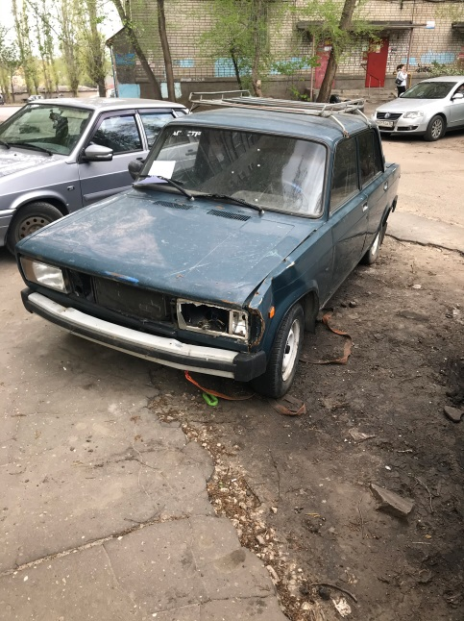 | 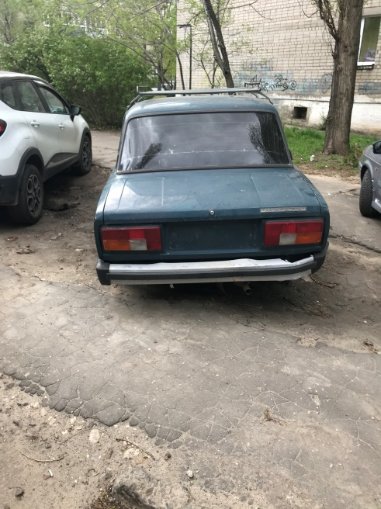
27.04.2022 | ул. Любы Шевцовой, 30 а, к.2. | Тойота Камри  серебристый  без г.р.з | 11.05.2022/  26.06.2022 | 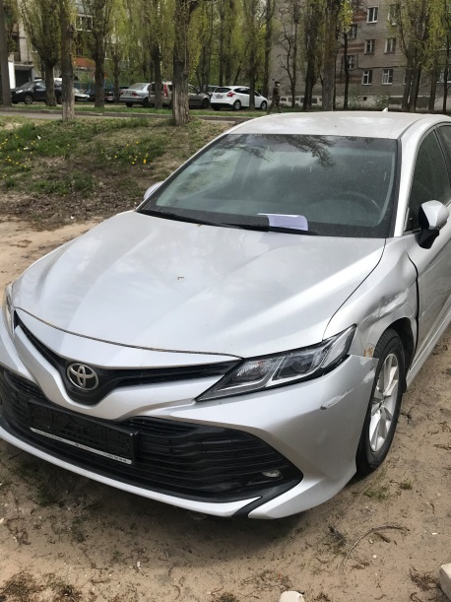 | 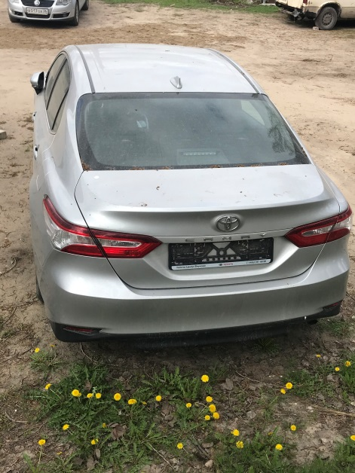
27.04.2022 | ул. Пешестрелецкая, 57. | BUD F3  синий  без г.р.з | 11.05.2022/  26.06.2022 | 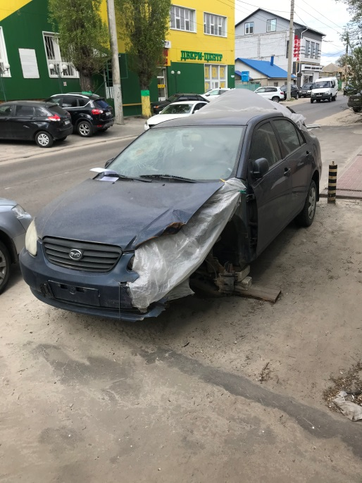 | 